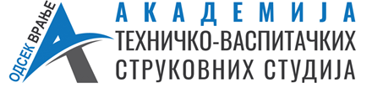

ЗАВРШНИ РАД
ЗАВРШНИ МАСТЕР РАД
ЗАВРШНИ СПЕЦИЈАЛИСТИЧКИ РАД

СИСТЕМ УБРИЗГАВАЊА
КОД САВРЕМЕНИХ МОТОРНИХ ВОЗИЛА

Ментор Студент

др Мирко Кoстић, проф.с.с Младеновић Драгана 76/ПТ

Јануар, 2021.

